1) Expresión "halt". Detiene la ejecución de un computador de forma total (Dificultad baja)

Primero realizó la traza de la ejecución para posteriormente extraer la definición simbólica

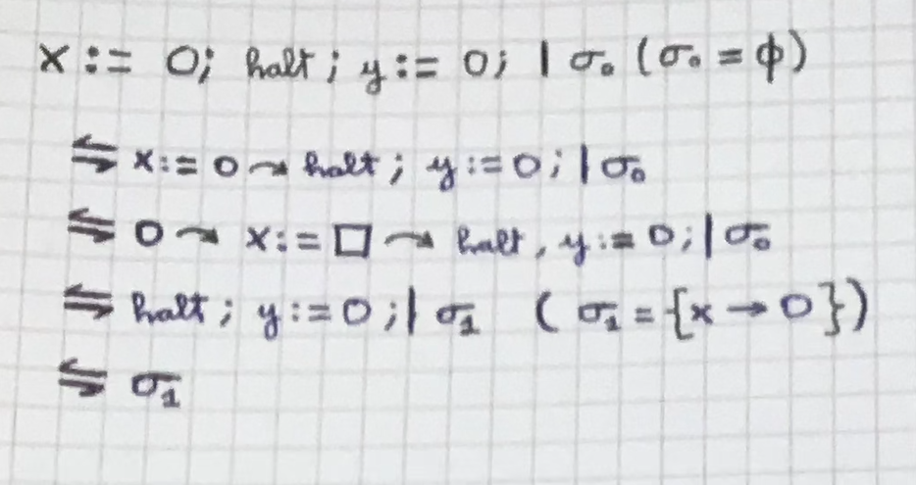

De forma que una vez realizada la traza, la definición simbólica sería la siguiente:



2) Expresión "and-then". Este es el "and" con cortocircuito. (Dificultad media)

Primero realizó la traza de la ejecución para posteriormente extraer la definición simbólica

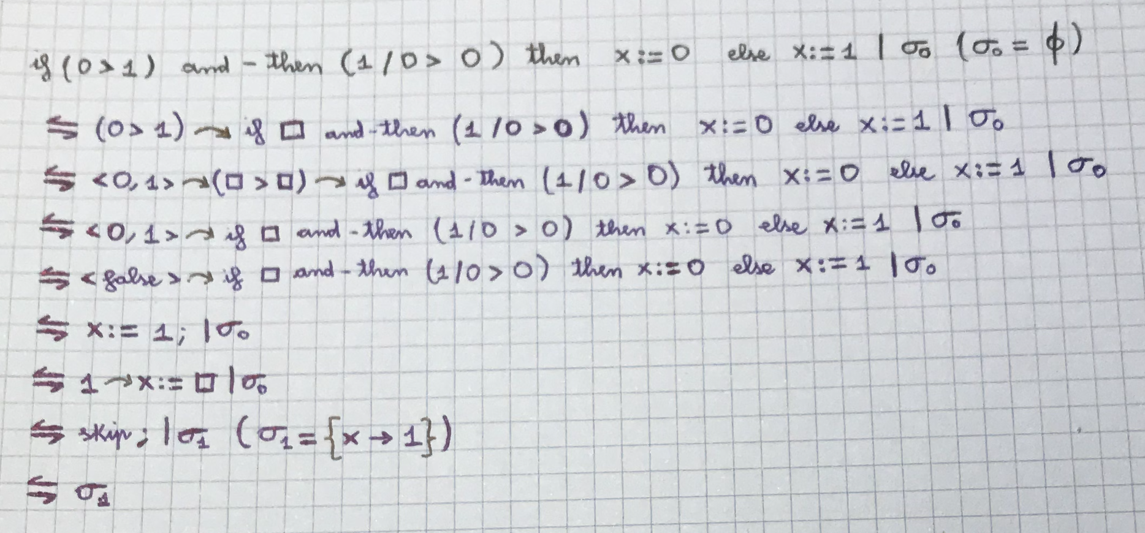

De forma que una vez realizada la traza, la definición simbólica sería la siguiente: 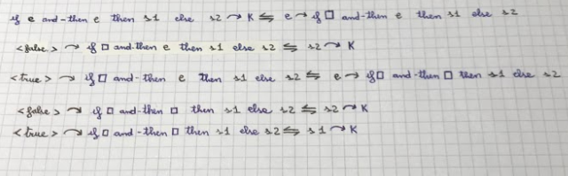

3) Expresión "Exp ++". La acción de post-incremento de algunos lenguajes de programación. (Dificultad media-alta)

Primero realizó la traza de la ejecución para posteriormente extraer la definición simbólica

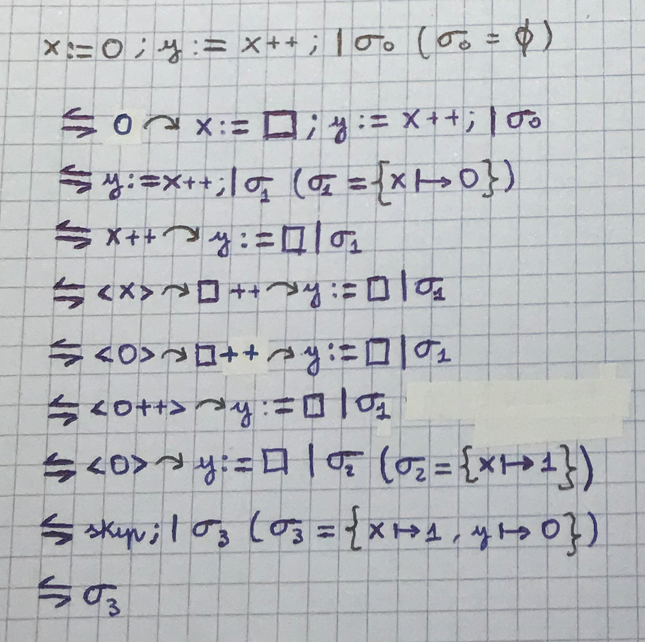

De forma que una vez realizada la traza, la definición simbólica sería la siguiente:

